О женщине,
или о Системе Управления –
кому как угодно…

Во всём мне хочется дойти до самой сути.
Сегодня наибольший резонанс приобретают не те идеи, которые рекламными вспышками мелькают перед максимальным количеством людей, а те, которые позволяют каждому самовысказаться перед единомышленниками. Главное – идею родить: ко времени и к месту.
В 21.00, 21 февраля 2021 года 21 века прикрыл глаза и откинулся на диване. Подумал – а до праздника-то осталось чуть-чуть… Открыл глаза, а рядом сидит Система Управления и улыбается… И понял – трудно упасть на колени перед Системой Управления, когда она уже сидит на них, даже в преддверии праздника! Что же делать? Вспомнил Н. Бердяева, который так точно определил ещё тогда женщину как систему управления всего и вся, в сравнении с нами – защитниками отечества. Женщина ведь не ниже мужчины, она, по меньшей мере, равна ему, а то и выше его. Призвание женщины велико, но в женском, женственном, а не в мужском. Равенство мужчины и женщины есть равенство пропорциональное, равенство своеобразных ценностей, а не уравнивание и уподобление. Ведь могут быть равными по достоинству и по величию: философская книга и статуя, научное открытие и картина.
Так откуда же взялась эта Система Управления, которая и праздник нам готовит (23 февраля, назвав его с недавнего времени – «Днём защитника Отечества»), и заставляет готовиться к Празднику следующему и основному для нас, чем опять же подчёркивает свою непременную значимость для нас. Так как же она появилась – эта Система Управления? Сегодня говорят о человеке как о сверхсложном объекте, который всё время делает выбор – куда пойти, что сделать, как поступить, и этот процесс непрерывен. А кто его к этому подтолкнул и заставил об этом думать? Наверное, всё же Разум. Однако, если Система Управления периодически стучит по голове, не по своей, а по нашей, мужской голове, то непрерывность начинает в другом темпе времени проистекать в человеческом Разуме. Без выбора сложное не существует. Как найти эту нить? Наверное, нужно всё же вернуться к истокам, пусть придуманным в своё время в угоду решаемых задач, которые и по сей день нам «аукаются» даже в ожидании предстоящих празднеств!
Итак – Бог создал Землю. Отдохнул. Затем Бог создал мужчину. Отдохнул. Затем Бог создал Женщину как Систему Управления мужчиной – так Бог думал. Больше – ни Бог, ни мужчина не отдыхали… И сотворил Бог человека по образу Своему, по образу Божию сотворил его; мужчину и женщину сотворил их.
Большинство людей на вопрос: «Кто был первой женщиной на Земле?» – ответят: «Ева, созданная Богом из ребра Адама». И окажутся неправы – первой женщиной была Лилит.
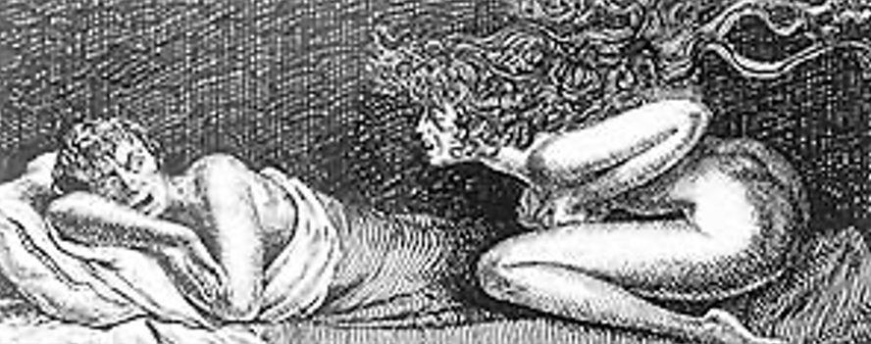
В еврейской традиции Лилит выступает обычно как демон женского пола. Эта демоница овладевает мужчинами против их воли с целью родить от них детей
Именно Лилит – имя женщины, которая, согласно мифам и даже Библии, была создана до Евы. В Ветхом завете Пятикнижия Моисея в первой книге бытия описывается создание мира и первых людей. О появлении женщины там, на самом деле, говорится дважды. Про шестой день пишется: «И создал Бог человека по своему образу и подобию, как мужчину и женщину создал их». И лишь после описания седьмого дня в Библии рассказывается история о женщине, которую Бог создал из ребра Адама. «И сделал Бог так, что Адам заснул крепким сном, и взял он одно ребро его и телом закрыл его место и превратил Господь Бог это ребро, взятое у Адама, в женщину и привел её к Адаму». Получается, что женщин было две: созданная на шестой день и на седьмой. Вот это и было предтечей создания надёжной Системы Управления, понятно кем, ещё до появления Клары Цеткин и Розы Люксембург.
Итак, – «…до Евы была Лилит», – гласит древнееврейский текст. Легенда о ней даже вдохновила английского поэта Данте Габриэля Россетти (1828–1882) на поэму «Eden Bower». Лилит была змеёй, она была первой женой Адама и подарила ему «glittering sons and radiant daughters» («сверкающих сыновей и сияющих дочерей»). Еву Бог создал потом. Чтобы отомстить земной жене Адама, Лилит уговорила её отведать запретный плод и зачать Каина, брата и убийцу Авеля. Такова первоначальная форма мифа, которой следовал Россетти.
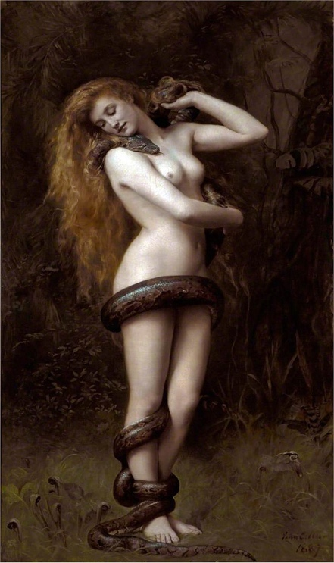
За средние века она изменилась под влиянием слова «лайил», что на древнееврейском значит «ночь». Лилит стала уже не змеёй, а духом ночи. Иногда она ангел, ведающий рождением людей, иногда повелевает демонами, которые нападают на спящих в одиночку или на бредущих по дорогам путников. В народном воображении она предстаёт в виде высокой молчаливой женщины с чёрными распущенными волосами.
Автор картины «Лилит» – Джон Кольер. Находится эта картина в Лондоне, в Художественной галерее Аткинсона.
Поскольку речь идёт о мифе, то совершенно не важны обстоятельства библейской легенды. Не важно, что именно Ева, а не Лилит ввергла Адама в грех. Не важно, что Ева, а не Лилит принесла в мир похоть, изменив Адаму со Змеем. Тема непростых и интересных отношений Евы и Змея разрабатывается во многих источниках. Интересно то, что хотя наказаны все участники грехопадения: Адам, Ева, Змей и даже Земля, вся ответственность возлагается на Адама, и даже грех зовётся «адамовым». Смысл «адамова греха» в том, что Бог повелел Адаму: «…а от дерева познания добра и зла не ешь от него, ибо в день, в который ты вкусишь от него, смертью умрёшь» (Быт 2:17). Что делает Адам? Он поступает, как и многие мужья после него. На всякий случай он говорит жене неправду, преувеличивает опасность: «Только плодов дерева, которое среди рая, сказал Бог, не ешьте их и не прикасайтесь к ним». Хотя Бог вовсе не запрещал прикасаться к плодам. Ева увидела, что дерево хорошо для пищи и вожделенно, и взяла плодов его. И ничего не случилось! И вот тогда она впала в грех – ела от запретных плодов и дала также мужу своему, и он ел (Быт. 3:6). И конечно же, Талмудический трактат подводит итог – «Что заставило Еву трогать дерево? – Слова Адама, построившего ограду вокруг слов Бога».
Много сейчас вскрывается различных, якобы сакральных тайн, которые удерживались какими-то направлениями эзотерики, и нужно к этому спокойно относиться. Пусть будет тайна, но пока. Эзотерические материалы были реально полезны, но только в СВОЁ ВРЕМЯ! А вывод в преддверии Праздника напрашивается сам собой – вот так и начинала работать Система Управления, включая и эзотерику, и многое другое (иногда полезное для нас, адамов) и возлагая за всё ответственность на нас, адамовых грешников.
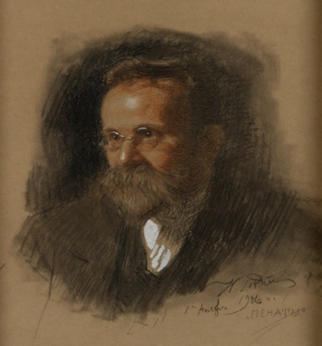
Кстати, американские учёные из института популяционной генетики сделали в своё время открытие. Исследователи пытались выяснить, каким образом гены передаются по материнской линии от поколения к поколению генетических родственников. С помощью компьютерных технологий учёные свели количество родовых линий всех женщин, живущих ныне, к двум материнским кланам, а не к одному, как считалось ранее. Таким образом, удалось доказать, что у Адама было две жены – Лилит и Ева, и от них обеих происходит человечество. Правда, учёные других стран весьма скептически относятся к открытию американцев. Однако это позволяет Разуму, по которому «постучали», продвигаясь в познании, непрерывно искать, искать и искать ответ на вопрос – так что же такое женщина?
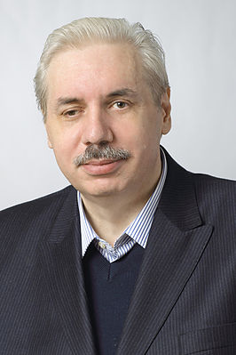
Николай Морозов, затрагивая эту тему, – очень мягко и тактично описал историческое влияние женского начала на процессы в развитии людей, которые, собственно говоря, и были инициированы эбрами, пришедшими на нашу землю.
Николай Левашов в своих трудах тоже неоднократно затрагивал эту тему, расставляя акценты на свою Систему Управления – Светлану, – которую любил и боготворил. Но была в его жизни и Лилит, которая достаточно серьёзно повлияла в своё время на всё то, что им было создано, сделано и оставлено нам как его наследие и возможность в познании происходящего. Всё это я описал в тех статьях, которые опубликовал после ухода Николая и повторяться не буду. Желающие могут найти и посмотреть.
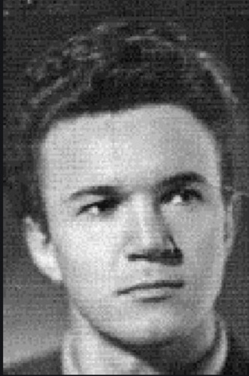
Александр Хатыбов – как всегда, глубоко, внимательно и нестандартно излагал познанное им в этой области. Бóльшую часть своего внимания к этой тематике он, как ни странно, концентрировал на проведение расчётов по многим фундаментальным научным направлениям, внимательно оценивая женщину как Систему Управления модельной оптимизации различных конструкций, связанных впрямую с самим существованием и развитием этого так называемого (в его терминологии) объекта в его переходных состояниях для более ускоренного пути достижения поставленных целей и применения женщины в процессах решения задач интервентской Системой Управления. Конечно, большинство людей, читая А. Хатыбова, воспринимают его как автора фантастических произведений, практически так же, как и Н. Левашова. Но Николай всё время помнил о неподготовленности к подобной информации людей и делал всё, чтобы она была хоть в какой-то мере доступна с «вершины» познания, на которой в то время находилось большинство людей. А. Хатыбова никогда это не заботило, потому что первичным для него всегда была подлинная информация, полученная им и не искажённая (пусть даже шокирующая в понимании людей). Мир, сотворённый не нами, совершенно иной, и представлять его (отражать процессы нашего понимания) нужно несколько в другом ракурсе нашего понимания. Бедный наш Мозг должен быть хоть немножко подготовлен, поскольку и так на него взвалили сразу такое, чего он не обретал и тысячелетиями! Именно по этой причине и принято было мною решение для начала предоставлять необходимо информацию о всём том, что познал сам из трудов этих Гениев, всё же взяв за основу «мягкость» Н. Левашова.
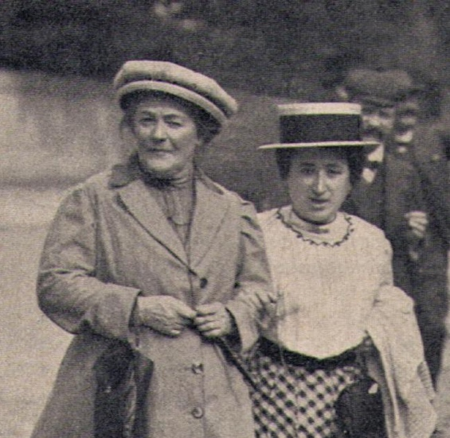
Я долго размышлял (несколько лет) об информации, которую получил относительно женщины как Системы Управления из трудов А. Хатыбова и времени (целесообразности) её передачи людям для размышления, потому что сложно объяснять то, чего объяснить пока невозможно. и вот, именно 21.02.21 года 21 века в 21 час, когда, открыв глаза, увидел Систему Управления, улыбающуюся мне, – решил это сделать. Тем более, в преддверии Праздника, созданного в своё время интервентской Системой «через» Клару Цеткин и Розу Люксембург, но сегодня преобразованного родной Системой в праздник Весны, Любви и всех женщин, конечно же, не без участия и через них же как Системы Управления нами – Адамами.
Я немного сокращу информацию и постараюсь сделать её понятной и доступной, особенно для Систем Управления, – в надежде на то, что они (Системы Управления) меня поймут правильно и без тяжких последствий потом… для автора.
- Разрушительные силы Земли
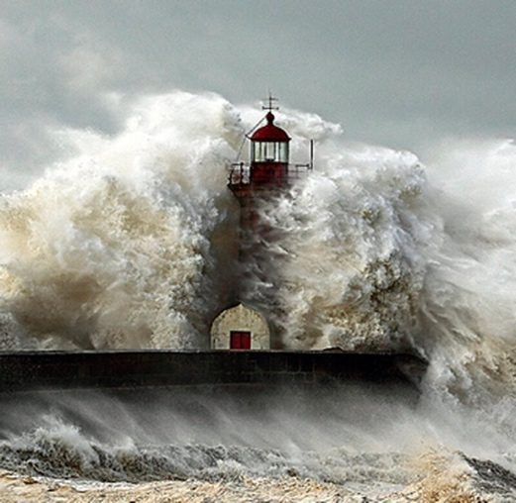
Описание крупных ураганов, цунами – все имеют женские имена.
Видимо, не просто то, что относится к разрушению, уничтожению, называют женским именем. Закономерность эта была узаконена Синодом в начале ХХ века, когда «мать» стала синонимом «материализма», или «материи». Луна – женское имя, Татьяна – первая атомная бомба («секс-бомба – ласкательное женское имя).

- В Африке известен паук «чёрная вдова»
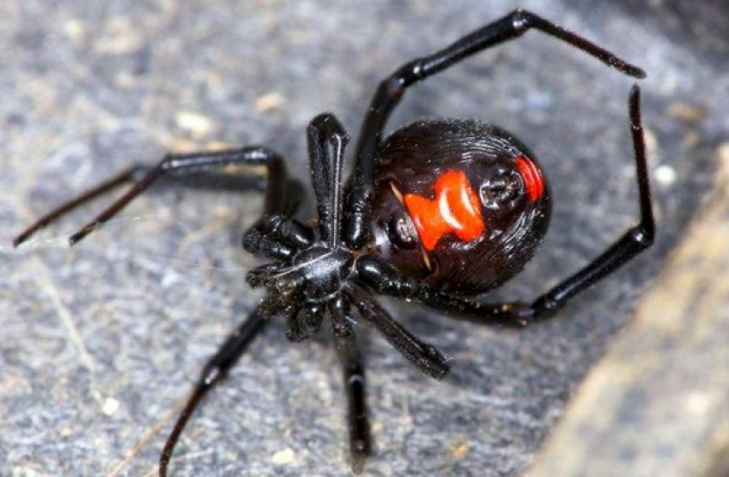
Эта вдова, после совокупления, просто съедает партнёра. По этому сценарию поставлены кинофильмы, написаны книги ужасов о счастливой жизни женщин-пауков.
Это считается нормой поведения женщин. Женщина имеет готовность осуществлять с глубокою преданностью чужой идеал, с самоотвержением становиться тем, что от неё ожидают. Однако Женщина нисколько не виновата в том, что порою отказывается подчиняться правилам поведения, установленным для неё – ведь эти правила сочинили мужчины, и притом безо всякого участия женщин.
Можно соглашаться, можно не соглашаться, но это некоторые из «встроенных» элементов у женщины как Системы Управления.
- Амазонки
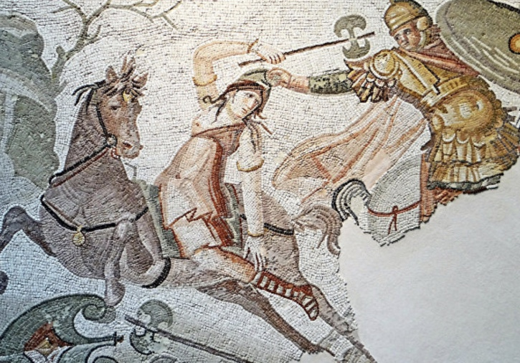
Как объясняют детям в младших классах школ, амазонки – это без(с)страшные, красивые женщины, которые выбрали свободу, обучились военному искусству и для того, чтобы было удобнее стрелять из лука, отрезали себе правую грудь.
История изобилует амазонками. Это, в первую очередь, – сказки («Приключения Одиссея»), но есть и быль – в Словакии была крепость амазонок. В ней царили свои порядки и традиции. При рождении мальчика ему выкалывали правый глаз, он оставался просто рабом. Амазонки держали мужчин-«производителей», которые не смели поднять руку на них. Всех остальных мужчин уничтожали. Местное население взяло крепость штурмом, и все амазонки были уничтожены. Современные амазонки смотрят на нас с экранов – красивые, наглые, самоуверенные, до зубов вооружённые (из сюжетов компьютерных игр), готовые убить или покалечить кого угодно. Основная масса детективов (естественно, с убийствами) написана женщинами, которые лучше знают, как убивать. Как правило, они, эти женщины, – НЕ имеют груди (максимум – № 1). Все они – из «хороших» семей. Многие – стремятся попасть в правоохранительные системы или системы власти, где им предоставляется свобода действий. В декабре 2003 г. вышел сериал «Русские амазонки». В фильме был показан так называемый интуитивный метод, позволяющий раскрыть преступление не логическим дедуктивным построением, а интуитивным спонтанным поведением. В ходе эксперимента совершенно неожиданно делается вывод – лучших результатов в интуитивном методе достигают именно особы женского пола.
- Любимые женские имена
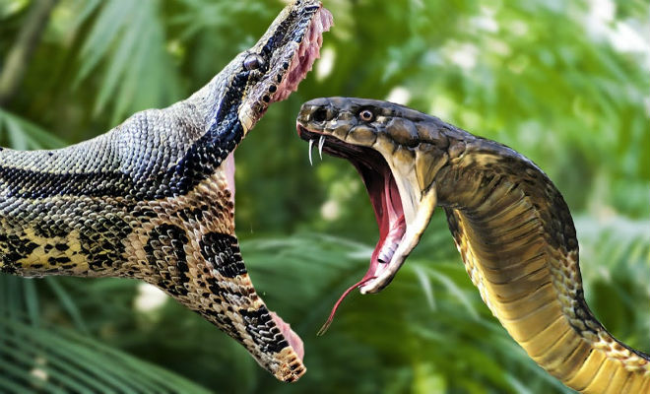
Все особо опасные, ядовитые звери, пресмыкающиеся, рыбы и т. д. названы женскими именами: гадюка, кобра, гюрза. И обратно – Зоя (Змея особо Ядовитая). Опасные змеи: анаконда, опасные хищники: акула, наиболее опасная – касатка. Самые тупые, безмозглые птицы: курица, утка (в то же время, они – образцы ухода за потомством).
- Назначение женщин
  - Продолжение рода
Только в том случае, если частотный набор у мужчины и женщины полностью совпал, появляется возможность продолжения рода. Новые частоты вставляются каждые 12 лет. Женщина выполняет роль «песочницы», в которой и производится увеличение размера сперматозоида до 3,5 кг при уменьшении октавы с 96 до 71,375375.
  - Уничтожение рода

Поведение женщин зависит от Луны (например, циклы менструаций).
При получении информации о том, что сперматозоид должен быть уничтожен по тем или иным причинам – с так называемым выкидышем или использованием абортов, – он ликвидируется. Как правило, мужчина попадает в тюрьму за изнасилование или за какие-либо прегрешения (отсекается в изолятор для последующего уничтожения). Однако отметим, что виновником насилия является женщина – вернее, её полевая характеристика.
В роддомах основной контингент врачей – женщины, через которых контролировалась до недавнего времени рождаемость, количество детей по половому признаку и возможности рождения у будущих матерей.
  - Сбор информации
Это – наиболее опасная часть работы, которую пауки (в Системе Управления) доверяли только женщинам. Надо было не только собрать информацию, обработать, передать, но и успеть заразить нужными болезнями (приклеить ярлык для дальнейшего использования).
Поэтому она – специальность № 1, – названа древнейшей, и главной. К тому же это – «автоматы» для сбора спермы в рамках решения задач интервентской Системой Управления по контролю за воспроизведением людей на определённых территориях. Для работы по этой «специальности» Мозг женщины освобождался (сейчас просто отключается) от повседневных забот, предоставлялась возможность собирать информацию в любом районе Земного шара (почему так много женщин уезжало из бывшего СССР), создавались комфортабельные условия в местах сбора спермы (не на сеновале). Лёгкое поведение – это наименьший недостаток женщин лёгкого поведения.
Надо иметь в виду, что если низкочастотные составляющие спермы можно собрать в презерватив и выбросить, то высокооктавную часть женщина ощущает во рту в виде специфичного привкуса в момент выброса спермы во влагалище. Она поступает в Мозг и передаётся в систему анализа Системы Управления с последующей реализацией востребованной задачи. В Новой Системе Управления эта «функция» присутствует и играет несколько другую роль – в зависимости и от регионального положения, и от генотипа Мозга обоих (женщины и её мужчины).

В 1990 г. была опубликована книга «Похождения космической проститутки». Это паук, который, в зависимости от того, где надо было получить сперму, превращался в красивую женщину, корову, зайчиху и т. д. Опять же вопрос – откуда автору было известно, что именно женщина с мозгом под управлением пауков предназначена для этого? Вот так происходило и происходит раскрытие сокрытого в рамках новой Системы Управления, которая и создала (старая и новая СУ) «местную Систему Управления» для нас – адамов.
  - Создание ореола
Паук должен жить вечно (аналог – видеофильм «Звёздные врата»).
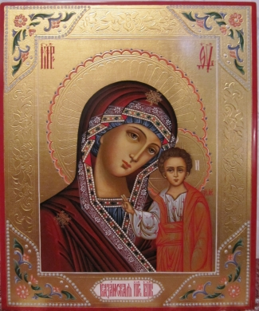
Прямая пересадка матриц приводила к расходованию материала и завершению их существования на Земле. Первый удачный эксперимент – «Иисус Христос» – не сказка, а факт формирования и привязки матрицы на определённом этапе развития сперматозоида (октава 37,5). Сама матрица при этом уже не пересаживалась. Для массового производства необходимо было захватить Управляющий Комплекс, что и было сделано. С этого момента начались – иконы Божьей матери, Казанской Божьей матери, девы Марии и т. д. Все они имели один смысл – женщина стала троянским конём, УПРАВЛЯЕМЫЙ ПАУКАМИ. С этого момента Мозг женщины, управляемый пауками, был привязан как к Комплексу Управления Земли, так и к Луне для последующих модификаций и в соответствующих регионах, и в вопросах развития генотипов Мозга. Этим и определено то, что все циклы женщины проходят в рамках так называемого «лунного календаря».
Ореол, изображаемый на иконах вокруг женщины с ребёнком на руках (а не отдельно сидящего юного паука), – это символ победы пауков на чужой планете. Именно это событие Вселенского масштаба и песня «Мы дети Галактики» и, самое главное, – «…мы дети твои, дорогая Земля...» относятся в преддверии 2012 года, к окончательной победе, – задуманное эбрами не состоялось и не состоится уже никогда.
Получив троянского коня, пауки приступили к формированию «золотого миллиона» – столько матриц должны были подготовить и оставить (более не нужно). Ещё 400–700 миллионов – это рабы, биомасса без Мозга. Остальных можно уничтожить.
  - Управление
Управление цивилизацией ведётся через женщину. Было замечено, что кем бы ни был Правитель, – или жена, или ближайшие любовницы – еврейки. Этот момент очень хорошо описан в трудах Н. Левашова. Управление – это передачА мыслей. Приёмник подбирается на начальном этапе (принц и пастушка, или принц и золушка). Информация, получаемая «золушкой», перекачивается в Мозг принца, и он считает, что всё придумал сам. Если у принца «поехала крыша», его заменяют. Золушка при принце не одна – это хоровод, который дополняет друг друга и дублирует принцу то, что он уже получил.
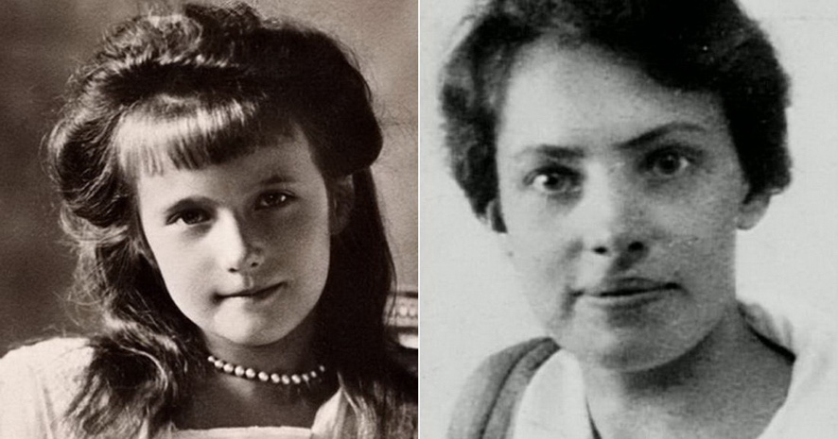
Для науки остаётся загадкой смерть Александра I и появление Анастасии (дочери Николая II) в Европе. Мозг (матрица Анастасии) был немедленно изъят после получения сигнала о смерти и в течение четырёх часов установлен на новой биомассе, имеющей близкие ДНК (но не те же самые). Почему четыре часа? Это максимальное время работы мозга за счёт других органов, имеющих собственный магнитный импульс жизни.
Кстати, индейцы снимали скальп не потому, что он им нравился, а чтобы не допустить передачи информации в указанный промежуток времени. Полячка, получившая Мозг Анастасии, прекрасно помнила все мелочи царской жизни. Однако исследования ДНК показали разные «конвейеры».
  - Воспитание
Считается, что женщина – хранитель домашнего очага – она и готовит, и убирает, и за детьми следит. Всё это описано у Дж. Свифта в «Путешествие Гулливера», особенно в главе, где страной управляют лошади.
Через Систему Управления (которая была в лапах пауков) женщине ЗАПИСАНО – чтÓ давать ребёнку. Если ребёнок имеет матрицу, то создаются все условия для того, чтобы ребёнок правил остальными. Если не имеет матрицы, то он должен быть честным, послушным, в меру воспитанным, готовым на любое преступление (в явном виде этого мать не говорит), должен убивать всех тех, кого пауки не успели убить, или чьё убийство сопряжено с самоуничтожением.
Если ребёнок – девочка (без матрицы), то она должна выполнять одну из функций, описанных выше. Так, проститутка не может осуществлять воспитание – она не предназначена для этого.
  - «Женские» болезни
Да, именно женские, у мужчин их нет. Это не обязательно маститы и заболевания половой системы. Это – венерические болезни. Названы опять же женским именем (космический масштаб). Преобразование женской яйцеклетки, её распад приводят к формированию автономных саморазмножающихся структур типа гонореи, сифилиса. Живая клетка, входящая в структуру яйцеклетки, именно распадается, образуя вирусы. Колония вирусов связана с мозгом, то есть имеет «разметку». Эта разметка и передаётся мужчине. Если мужчина не имеет связь с Управляющим Комплексом, то его найдут по «метке». Формирование меток – и есть главные женские болезни, от них нельзя избавиться. Можно потом убрать ионные структуры вирусов, но нейтринные основы меток остаются.
  - Сладкая парочка – женщина и Луна
Все женщины (за некоторым исключением) любуются Луной, сидя (лёжа) в обнимку на скамейке, на берегу реки (моря). Это не совсем праздное время препровождение – то ли женщины светят на Луну, то ли Луна светит на всех – этот вопрос отдельно не поднимался.
Однако замечено, что метонский календарь имеет 235 месяцев (18 лет), активный режим у женщин занимает именно 18·2=36 лет, с 12 лет и от возраста не зависит. Лозунг у француженок: «первый ребёнок с 43 лет!»
Установка Мозга младенцу происходит на 12-й месяц после зачатия.
Общее время вынашивания – 274 дня (у кошек 52 дня). Время вынашивания связано с искусственным циклом для Земли (366) и не имеет биологической привязки.
Отметим, что мальчики рождаются при восходящей Луне, а девочки – при уходящей. Если плод не того размера или не имеет нужных параметров, Мозг Земли организует выкидыш. Все 36 лет женщины находятся под контролем Луны и являются прямым транслятором всех команд, которые передаёт Луна. Женщина не имеет возможности активизировать полученные команды, потому она находит конечный автомат типа паук и сбрасывает ему всё, что получила (возможны искажения). Конечный автомат преобразует полученную информацию (музыкальные тона) в команды и использует в повседневной жизни при полной поддержке Системы Управления. Таким образом, Луна полностью контролирует женщин. Эта возможность появилась с 0 года после ввода первой группы частот контроля. Сказки про Христа появились позднее. Форму младенца формирует Луна, причём так, что, если нет связи, получается монстр – паук. То есть, для всех тех, кто получил сперматозоид от паука, в песочнице (женщине) должны быть частоты, обеспечивающие младенцу форму человека, потому у лЮдей женское начало.
  - Приложение
Женщины-вампиры. Женщины-гадалки и весталки, кассандры. Женщины-политики. Женщины-вундеркинды. Матрица женщины. Зачем женщинам нужны золото и бриллианты.
Фильм «Мастер и Маргарита» прекрасно демонстрирует возможности женщин-вампиров. То, что «барабашки» не дают тень и читают все мысли, а также производят необходимые записи в Мозг всем желающим, всё это описано у М. Булгакова. Женщины-вампиры работают только при полной Луне и только по ночам. Собственно изъятием нужных частот у пациентов занимаются «барабашки», а сами женщины только приводят в соответствие полученную разницу путём изъятия уже ненужной крови. У кошек этот процесс сопровождается мурлыканием (не вызывает аллергии).
Итак, главное – для воплощения всех этих свойств необходимо иметь фантом, или «барабашку», который будет заглядывать в чужие карманы, производить чистку Мозга у желающих, предостерегать от опасности и так далее. Оптически фантом не виден, потому рассуждают о «свойствах Мозга», особенно когда дама начинает шевелить пальцами. Если до 1945 года фантомы были единичны, то затем началось их массовое производство, особенно с 1988 года. Появились «консультанты» в банках, артисты в цирках, агенты у спецслужб и так далее.
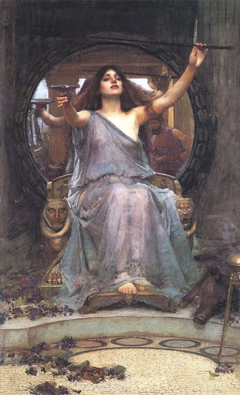
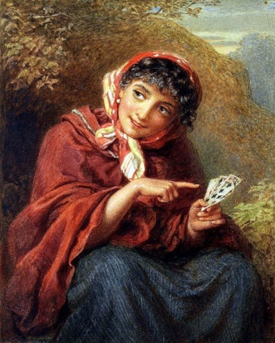
Гадалки существуют достаточно давно, как правило, это цыгане. Они считывают данные матрицы, которая имеется у каждого человека и, используя любые подручные средства (в том числе и игральные карты), «предсказывают судьбу». Гаданием занимаются практически все цыганки, реально только одна на 12000–13000 цыганок способна на 67–68 % прочесть матрицу. Матрица читается по золоту, которым обвешана женщина или мужчина – значения не имеет. Именно частота связи матрицы и частоты золота совместимы, и золото является усилителем, или катализатором. Кстати, если такая цыганка попадает в квартиру, она мгновенно находит место, где спрятано золото. Отметим, что гадалки только читают матрицу. Более редкий случай – весталки (как сказала, так и будет). Здесь вмешивается фантом. Исправляется ранее записанная информация в матрице, и об этом извещается весталка, которая озвучивает то, что исправлено. В 2007 году планировалось наделить этим свойством всех женщин. Не состоялось.
Кассандры. Во все века их сжигали на кострах, и страх перед ними был достаточно большой. Кассандры имели Мозг высоких октав, что позволяло им просматривать любую последовательность событий, черпая информацию из Мозга атмосферы. Последние кассандры исчезли после 1623 года. Была установлена защита на чтение информации из Мозга атмосферы, и чтение прекратилось.
Отдельно следует отметить феномены типа Ванги. Это расширенный вариант гадалки – информация считывалась из Мозга посетителя. Имелась связь с Мозгом атмосферы, который и предоставлял ей всё остальное. Ванга – это женщина-паук в полной мере.
В политику женщин тянет не потому, что им не хочется заниматься домашними делами – просто при установке матрицы перепутали установочные коды, и женщина стала выполнять не свойственные ей функции – вторичная переработка информации. Кроме вреда, от такого транслятора ничего не получишь. Комментарии не нужны – достаточно внимательно присмотреться сегодня к этим персонажам, «наводнившим» властные структуры. Министры, генералы (не путать с генеральшами – женами генералов), сенаторы, депутаты всех уровней и прочее.
Особенно интересны женщины-вундеркинды. Если есть место, и позволяют условия (наличие всех необходимых частот), женщина может иметь несколько матриц (до 6), каждая из которых определяет деятельность в конкретном спектре знаний.
Золото было создано как структура, универсальная для любой матрицы. Частоты золота используются для связи. Если обратить внимание на кольцо на безымянном пальце («китайские» точки кровеносных сосудов), то оно имеет форму пирамиды, и чтение (запись) информации производится на структуры крови. У некоторых в золоте не только все пальцы рук и ног, но и зубы, в дополнение к этому имеются цепочки, брелоки и прочее, но главным элементом является именно кольцо на безымянном пальце. Смена правой руки на левую тоже символично – Мозг атмосферы делает всё, чтобы женщина из лЮдей не была одинока. В наличии имеем 22 радиационных частоты (включая альфа, бета, гамма). Золото тоже радиоактивно, но на эту радиоактивность сегодня нет приборов.
Всё золото, которое «надето» (много и очень много) на женщину, являлось дополнительным фактором в управлении по частотным составляющим, сводящим ошибки в управлении до минимума. Я уже подробно писал об этом в своих книгах. Золото, как метка для биоструктур, имеет связку в цепи октав 32÷42÷53, что позволяло Мозгу атмосферы ОТСЛЕЖИВАТЬ «СВОИ» БИОСТРУКТУРЫ, т. е. индивидов с каким-то введённым генотипом Мозга.
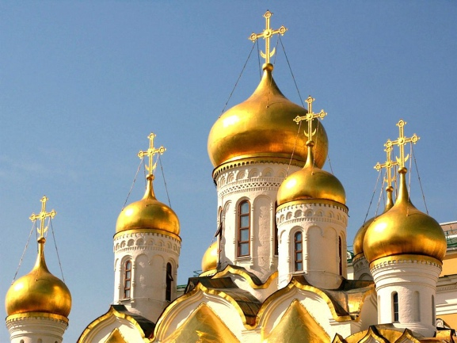
Если из листа золота собрать схему объёмной фигуры, отображающей вращение кривой отрицательной формы водорода по спектральным линиям золота, то получим некий «естественный природный насос», напоминающий форму луковицы. Такой насос, с одной стороны, собирал из Мозга у всех присутствующих (в храме с луковичными куполами) бóльшую часть потенциалов, касающихся энергоинформационного спектра частот. В то же время этот «насос» с глубины 1200 метров перекачивал под купол церкви всю необходимую по текущей программе исполнительскую информацию, которая была накоплена на шинах в зоне размещения церкви. Золото используется в качестве субститута по недомыслию, поскольку это такой изотоп, который в любой момент может превратиться в свинец по схеме: Au→U→Pb. Всего в золоте имеем 24 варианта «стабильных изотопов», время жизни каждого более 4000 лет. Все изотопы имеют начальную (исходную) структуру частот и начальную матрицу. По этой начальной матрице составлены характеристики золота, но они уже изменены незаметно для окружающих. Если золото используется для технических целей, т. е. связка 31÷53 октавы, то такое золото будет иметь постоянную подкачку. Сочетание связок даёт возможность получить конкретное целевое использование, что делает его универсальным техническим материалом, но уже не более того. В связи с тем, что эта «золотая составляющая» практически не работает, это резко отражается сегодня на ОБЩЕМ СОСТОЯНИИ ЖЕНЩИН и особенно относительно здоровья. Для того чтобы компенсировать произошедший перекос, нужно золотые «украшения», которые соприкасаются с телом, сменить на серебряные или просто снять, что для многих женщин (да и не только) – «смерти подобно»!
Серебро имеет структуру решётки, близкую к таковой Мозга человека. Атомный блок серебра имеет различные направления осей тетраэдров, потому серебро не может входить в биологические структуры в исходном виде – всегда необходима пара (гантель). Серебро присутствует и в морской воде, и в каждом кубометре земли, спектр серебра имеет простую форму (по энергетическим линиям одинаковой плотности), и контур этих линий – материк Южная Америка. Там в центре и находится крупнейшее в мире месторождение серебра. Мелкие формы разбросаны по всей земле.
Серебро обладает рядом чудесных свойств. Первое и важное в нашем понимании – как элемент, способный выдержать энергетическую подкачку до 139 % на 41 октаве, является меткой в медицине. Частота серебра самым активным образом взаимодействует не с Луной, а НЕПОСРЕДСТВЕННО С СИСТЕМОЙ ЖИЗНЕОБЕСПЕЧЕНИЯ.
Особую роль играют алмазы. Из 100 % диабетиков 75 % женщин. Из 100 % больных гемофилией 100 % женщин (все женщины из лЮдей). Мужчины болеют гемофилией, но НЕ ИМЕЮТ потомства. Женщины, больные гемофилией, имеют потомство, которому и передают всё. Если диабет НЕ ПЕРЕДАЁТСЯ по наследству, то гемофилия ПЕРЕДАЁТСЯ. Решить задачу по не сворачиваемости крови (свойство эритроцита не изменять форму после потери управляющего импульса) без знания крови решить нельзя. Медицина более 500 лет занимается кровью, но ответить на простейший вопрос – как эритроцит диаметром 7–8 микрон размещается в кровеносном сосуде диаметром один микрон, не в состоянии. Потому используются подручные средства.
В отдельной статье А. Хатыбова «Алмазы. Свойства и качество» дана подробная оценка по всем типам алмазов – как по местам добычи, так и по цветовой гамме. Но пока эта статья не публична. Это может разрушить Публичную компанию «Алроса» как очередное «всенародное достояние».
Мозг атмосферы сканирует состояние больной гемофилией и производит подборку алмазов, которые обладают гомеопатическим свойством снятия рубашки заряда у структуры эритроцита. Есть, конечно, и другие способы восстановления свойств эритроцита, но для этого надо убрать кубическую решётку или попасть в «золотой миллион».
- И конечно же – о детях
Что касаемо информации о процессе рождения детей или, если быть точнее, – «рождения Мозга Душевной Сущности» (что, на мой взгляд, более весомо для понимания этого вопроса), сегодня это может весьма ранимо восприниматься для тех, кто молод, кто формирует семьи – у кого-то с этим процессом уже имеются трудности и даже трагедии. С 2013 года новой Системой Управления уже было свершено много изменений управляющего характера, которые более выразительно придали управление деторождению. Этот процесс продолжается и сегодня, так что те, у кого были проблемы в этом вопросе, – теперь имеют существенный шанс их решить. Обратите внимание на то, что «проблемных» детей сегодня рождается очень много (нарастающее количество), однако Минздрав утаивает эту правду. Но факт остаётся фактом, поэтому нужно заниматься персонально каждым появившимся сегодня на свет ребёнком. Нужно не бороться за детей, а воевать за каждого индивидуально и несмотря ни на что! Общество из людей не будет признано Человечеством, если они не в состоянии создать своё Подобие в более совершенном виде и качестве. Многим уже понятно, что не может быть чист Душою тот, кто устремил все жизненные помыслы свои ради обретения земных благ для себя путём ущемления других, себе равных, тем более, достигая свою цель через проявление насилия и иные пороки. Эти люди уже обрели проблемы с рождением детей и не только.
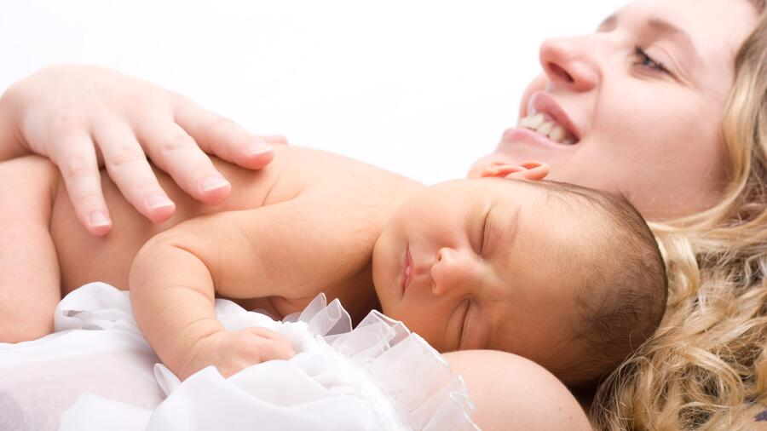
Нынешнее рождение детей к прежним программным процессам отношения не имеет по причине их разрушения. Поэтому все размышления и вопросы, которые мне задают относительно генотипа Мозга рождаемых детей, без(с)смысленны. Никакого суждения об их принадлежности к каким-либо генотипам Мозга уже не существует. Другое дело, какой уровень октавы дарован их нынешнему Мозгу? Так бы должен звучать вопрос. Но отвечать на него рано. Люди пока не готовы с «Добром» относиться к Познаниям такого рода, поэтому пусть это будет пока недоступной информацией, – уверен, на определённый короткий период. Относительно детей, которым предоставляется какое-либо сохраняющее сопровождение, – об этом не нужно без(с)покоиться. Нужно наоборот, требовать от так называемого «управляющего сословия» более масштабного и повсеместного обеспечения такого сопровождения, поскольку процессы изменения окружающей действительности настолько интенсивны, что адаптация естественного характера недостаточна. Вот по этой причине чаще всего дети сейчас рождаются с существенно уменьшенным весом. И уж коли такой разговор зашёл, то нельзя не отметить, что в ближайшем будущем высшей формой заслуженного поощрения, как признание за своё обретённое совершенство, будет право создавать своё подобие, т. е. рождение детей! На мой взгляд, по-другому и быть не может. И, что характерно и актуально на сегодня, – взяток за это давать некуда и некому.
И в преддверии праздника Весны, который все мы ждем и который не за горами, хочу закончить на оптимистической ноте, акцентировав внимание на том, что всё, написанное выше – было! Но для того, чтобы понимать происходящее – это дóлжно знать!
Время кардинальных преобразований не за горами, но пока мужчина явно умнее, а женщина красивее (но это только моё мнение). Чтобы женщины стали равными с мужчинами по интеллекту, достаточно снять с них давление старых стереотипов. Я не говорю, что как только давление уйдёт, женщины сразу в гору пойдут. Что тысячи лет росло, то не изменится за год-два-три. Инерция долго ещё будет давать о себе знать. Но изменения, которые произошли и происходят, – начавшись, произойдут намного быстрее, чем мы можем это осмыслить.
Недавно NASA завершила эксперимент с близнецами, в котором один был в космосе на МКС почти год, а второй – на Земле. В результате гены близнецов стали отличаться на 7 %. Если за один год ДНК стало другим, можно представить, как бы оно изменилось за десятилетия с момента начала восстановления всего и вся хотя бы в рамках системы жизнеобеспечения людей. По моему мнению, именно такой срок понадобится для изменения женщин. Чтобы мужчины догнали женщин по красоте (не женской, у красоты много областей, от математических формул и промышленного дизайна до звезд и идей), не только в генетике должен произойти глобальный скачок. Но явно не завтра она выйдет на уровень, когда черты своего туловища, лица и образа в целом люди смогут формировать как им угодно. есть основания полагать, что женщины станут умными вровень с мужчинами раньше, чем мужчины получат возможность быть настолько красивыми, что это станет их активом.
Первое обозримое будущее: все люди будут равны интеллектуально и творчески. Не в том смысле, что все станут Эйнштейнами и Моцартами, а в том, что уйдет гендерная разница (сегодня из-за этой разницы правила шахматных турниров, например, запрещают мужчинам принимать участие в женских турнирах, а женщинам в мужских – можно).
На этом этапе эволюции по уму все будут равны, а по красоте – женщины впереди. И нет в этом даже сомнения. Человечество разделится на две группы: в одной умные (мужчины), а во второй умные плюс красивые (женщины). При прочих равных параметрах вторая группа людей будет выше первой. Так последние станут первыми – женщины на это время станут выше мужчин.
Но и нет сомнений в том, что однажды мужчины догонят женщин по красоте, и все станут равны. А пока этот процесс, который идёт несмотря ни на что, тормозят религиозные заповеди, переименованные в этику, мораль и нравственность, тормозят все те, кого я уже перечислил. Вопрос времени – когда эти атавизмы отпадут, как хвост у обезьяны. Они отпадут, и достаточно быстро, в силу идущих на наших глазах процессов. Вот тогда мы, Адамы, и они – «Системы Управления» станем Человеками! Вот тогда – и станет этот праздник, праздник Весны, который мы все вместе встречаем сегодня, полноценным праздником для Человеков во всей его прекрасности и значимости.

«01» марта 2021 года
Ваш Ф. Шкруднев

Бытиё (1:26-27).
О том, что первых женщин было две, упоминается в мифологиях различных народов. Один из древнейших литературных памятников в истории человечества, эпос «О Гильгамеше», написанный в Шумере около четырёх тысяч лет назад, впервые упоминает имя Лилит. Там она предстаёт в виде первой женщины-демона, что жила в дупле божественного дерева. Лилит – в шумеро-аккадской мифологии ночная демоница вавилонского пантеона. Древние в Месопотамии считали, что Лилит по ночам выпивала кровь у детей, а также соблазняла и истязала спящих мужчин.
«Лилит» – картина Джона Кольера, созданная в 1892 году. Первая жена Адама, согласно кабалистической мифологии, соблазнительная и свободолюбивая женщина, которая была неугодна ни Богу, сотворившему её, ни супругу.
Эбры – это эволюция белкового разума. Она имеет предел. Они выполнили свою функцию и далее должны сдаться на утилизацию.
Существование проституток в древних цивилизациях Месопотамии впервые документально подтверждается в Кодексе Хаммурапи, датирующимся XVIII в. до н. э., в котором на основе законов защищаются имущественные права женщин, включая женщин-проституток. Хотя проституция была запрещена согласно иудейским законам, она была распространённым явлением в древнем Израиле. Упоминания о проститутках («блудницах») встречается в Ветхом Завете – блудница Раав из Иерихона Раав II тыс. лет до н. э.
Метон Афинский (около 460 до н. э. – год смерти неизвестен) – древнегреческий астроном, математик и инженер. В 433 г. до н. э. предложил так называемый метонов цикл, положенный в основу греческого лунно-солнечного календаря. Метонов цикл – промежуток времени, равный 19 тропическим солнечным годам, или 235 синодическим месяцам, или 6940 суткам.
Фантом (фр. Fantome – призрак) – образ чего-либо из прошлого (душа человека, существо, предмет). Примерами могут служить «поезда-призраки» и «корабли-призраки» (например, «Летучий голландец»).

